

**"Качир ауданының білім бөлімі" мемлекеттік мекемесі көрсететін мемлекеттік қызмет регламенттерін бекіту туралы**

***Күшін жойған***

Павлодар облысы Качир аудандық әкімдігінің 2013 жылғы 21 қаңтардағы N 16/1 қаулысы. Павлодар облысының Әділет департаментінде 2013 жылғы 21 ақпанда N 3429 болып тіркелді. Күші жойылды - Павлодар облысы Качир аудандық әкімдігінің 2013 жылғы 19 маусымдағы N 182/6 қаулысымен

      РҚАО ескертпесі.  
      Құжаттың мәтінінде түпнұсқаның пунктуациясы мен орфографиясы сақталған.

      Ескерту. Күші жойылды - Павлодар облысы Качир аудандық әкімдігінің 19.06.2013 N 182/6 қаулысымен.

      Қазақстан Республикасының 2000 жылғы 27 қарашадағы "Әкімшілік рәсімдер туралы" Заңының 9-1-бабы 4-тармағына, Қазақстан Республикасы Үкіметінің 2010 жылғы 20 шілдедегі "Жеке және заңды тұлғаларға көрсетілетін мемлекеттік қызметтердің тізілімін бекіту туралы" N 745 Қаулысына сәйкес, мемлекеттік қызметті сапалы көрсету мақсатында Качир ауданының әкімдігі **ҚАУЛЫ ЕТЕДІ:**  
      1. Қоса берілгендер:  
      1) "Кәмелетке толмағандарға меншік құқығында тиесілі мүлікпен мәмілелерді ресімдеу үшін қорғаншылық немесе қамқоршылық жөніндегі функцияларды жүзеге асыратын органдардың анықтамаларын беру" мемлекеттік қызмет регламенті;  
      2) "Зейнетақы қорларына, банктерге кәмелетке толмағандардың салымдарына иелік ету үшін, Қазақстан Республикасы Ішкі істер министрлігі Жол полициясы комитетінің аумақтық бөлімшелеріне кәмелетке толмаған балаларға мұраны ресімдеу үшін анықтамалар беру" мемлекеттік қызмет регламенті;  
      3) "Мектепке дейінгі балалар ұйымдарына жіберу үшін мектепке дейінгі (7 жасқа дейін) жастағы балаларды кезекке қою" мемлекеттік қызмет регламенті;  
      4) "Қорғаншылық және қамқоршылық жөнінде анықтама беру" мемлекеттік қызмет регламенті бекітілсін.  
      2. Осы қаулының орындалуын бақылау аудан әкімінің орынбасары Г.Е.Біләлеваға жүктелсін.  
      3. Осы қаулы алғаш ресми жарияланғаннан кейін он күнтізбелік күн өткен соң қолданысқа енгізіледі.

*Аудан әкімі                                Н. Күлжан*

Качир ауданы әкімдігінің     
2013 жылғы 21 қаңтардағы     
N 16/1 қаулысымен       
бекітілді

**"Кәмелетке толмағандарға меншік құқығында тиесілі**  
**мүлік пен мәмілелерді ресімдеу үшін қорғаншылық немесе**  
**қамқоршылық жөніндегі функцияларды жүзеге асыратын органдардың**  
**анықтамаларын беру" мемлекеттiк қызмет көрсету регламенті**

**1. Жалпы ережелер**

      1. Мемлекеттiк қызметтiң атауы: "Кәмелетке толмағандарға меншік құқығында тиесілі мүлік пен мәмілелерді ресімдеу үшін қорғаншылық немесе қамқоршылық жөніндегі функцияларды жүзеге асыратын органдардың анықтамаларын беру".  
      2. Көрсетiлетiн мемлекеттiк қызметтiң нысаны: ішінара автоматтандырылмаған.  
      3. Мемлекеттiк қызмет Қазақстан Республикасы Үкіметінің 2012 жылғы 31 тамыздағы N 1119 Қаулысымен бекiтiлген "Кәмелетке толмағандарға меншік құқығында тиесілі мүлік пен мәмілелерді ресімдеу үшін қорғаншылық немесе қамқоршылық жөніндегі функцияларды жүзеге асыратын органдардың анықтамаларын беру" стандарты негiзiнде жүзеге асырылады (бұдан әрi - Стандарт).  
      4. Мемлекеттік қызмет "Качир ауданның білім бөлімі" мемлекеттік мекемесі, Павлодар облысы, Качир ауданы, Теренкол селосы, Тәуелсіздік көшесі, 124, жұмыс уақыты сағат 9.00-ден 18.30-ге дейiн, 13.00-ден 14.30-ге дейiн түскi үзiлiс пен, демалыс күндерi – сенбi, жексенбi және мерекелік күндері, электрондық пошта мекенжайы www.terenkol.pavlodar.gov.kz. Республикалық мемлекеттік кәсіпорыны филиалының Павлодар облысы бойынша "Халыққа қызмет көрсету орталығы" Качир ауданының бөлімі (бұдан әрі - Орталық) арқылы негізде көрсетіледі, Павлодар облысы, Качир ауданы, Теренкол селосы, Тургенев көшесі, 85а, жұмыс уақыты сағат 9.00-ден 19.00-ге дейін түскі үзіліссіз, демалыс күндері – жексенбі және мерекелік күндері, қабылдау "электронды" кезек күту тәртібімен жүзеге асырылады.  
      5. Мемлекеттiк қызмет көрсету нәтижесi қорғаншылық және қамқоршылық жөніндегі қызметін жүзеге асыратын органдардың тұрғын үй иесі болып табылатындардың қозғалмайтын мүлік бөлу мәмілелер жасауға, кәмелетке толмағанға тиесілі тұрғын үй кепілдігімен несие ресімдеу үшін нотариалдық кеңсеге немесе банктерге анықтамалар беру немесе қызмет көрсетуден бас тартудың дәлелді жауабын ұсыну болып табылады.  
      6. Мемлекеттік қызмет жеке тұлғаларға (бұдан әрі – тұтынушылар) көрсетіледі.  
      7. Мемлекеттiк қызмет көрсету мерзiмi: тұтынушы қажетті құжаттарды тапсырған сәттен бастап күнтізбелік бес күнді құрайды;  
      Мемлекеттiк қызметтi алуға дейiн күту уақытының барынша ұзақтығы 20 минуттан аспайды;  
      Мемлекеттік қызметті алушыға көрсетiлетiн қызмет көрсету уақытының барынша ұзақтығы 20 минуттан аспайды.  
      8. Мемлекеттік қызмет тегін көрсетіледі.

**2. Мемлекеттiк қызмет көрсету барысында**  
**iс-әрекет (өзара iс-қимыл) тәртiбiн сипаттау**

      9. Берiлiп отырған мемлекеттiк қызметтi алу үшiн тұтынушы стандарттың 11-тармағында көрсетiлген құжаттарды тапсыруы қажет.  
      Барлық қажетті құжаттарды тапсырған кезде тұтынушыға барлық құжаттарды алғаны туралы қолхат беріледі, онда мемлекеттік қызметті алатын күні көрсетіледі.  
      10. Мемлекеттiк қызметтi көрсетуден стандарттың 16-тармағында көрсетiлген жағдайларда бас тартуы мүмкiн.  
      11. Ақпараттық қауiпсiздiк талаптары: тұтынушының құжаттарында көрсетiлген ақпараттың сақталуы, қорғалуы және құпиялығын қамтамасыз ету.  
      12. Мемлекеттiк қызмет көрсету үдерiсiне қатысатын құрылымдық-функционалдық бiрлiктер:  
      1) уәкілетті органның маманы;  
      2) уәкілетті органның бастығы.  
      13. Әрбір бірліктер әкімшілік әрекеттерінің (процедураларының) жүйелілігі және өзара әрекеттері, әрбір әкімшілік әрекеттің (процедураның) атқарылу мерзімін қоса көрсеткенде жазбаша кестелік сипаттамасы осы регламентке 1-қосымшада көрсетілген.  
      14. Мемлекеттік қызметті көрсету жүрісінде әкімшілік әрекеттердің логикалық жүйелілігі арасындағы қарым-қатынасты көрсететін сызба осы регламентке 2-қосымшада көрсетілген.

**3. Мемлекеттiк қызмет көрсететiн**  
**лауазымды тұлғалардың жауапкершiлiгi**

      15. Мемлекеттiк қызмет көрсетудiң тәртiбiн бұзғаны үшiн лауазымды тұлғаларға Қазақстан Республикасының Заңдарымен белгiленген жауапкершiлiк жүктеледі.

"Кәмелетке толмағандарға меншік құқығында  
тиесілі мүлік пен мәмілелерді ресімдеу    
үшін қорғаншылық немесе қамқоршылық     
жөніндегі функцияларды жүзеге асыратын   
органдардың анықтамаларын беру"       
мемлекеттік қызмет регламентіне      
1-қосымша

**1-Кесте. Құрылымдық-функционалдық бiрлiктер**  
**iс-әрекеттерiнiң сипаттамасы**

|  |
| --- |
| **Негiзгi үдiрiстiң (жұмыс барысының, ағымның) iс-әрекетi** |
| 1 | Іс-әрекеттің N (жұмыс ағымы, жолы) | 1 | 2 | 3 | 4 | 5 |
| 2 | ҚФБ атауы | Уәкілетті органның маманы | Уәкілетті органның бастығы | Уәкілетті органның маманы | Уәкілетті органның бастығы | Уәкілетті органның маманы |
| 3 | Iс-әрекеттер (үдерiстiң, рәсімнің, операцияның) атауы және олардың сипаттамасы | Орталықтан түскен құжаттарды қабылдау және тiркеу | Құжаттарды қарастыру | Хабарламаны немесе бас тарту себептерi көрсетiлген жауаптың жобасын дайындау | Хабарламаны немесе бас тарту себептерi көрсетiлген жауаптың жобасын қарастыру | Журналда тіркеу |
| 4 | Аяқталу нысаны (мәлiметтер, құжат, ұйымдастырушы-иеленушi шешiмдер) | Құжаттарды тіркеу | Резолюция | Хабарламаны немесе бас тарту себептерi көрсетiлген жауаптың жобасы | Хабарлама немесе бас тарту себептері көрсетілген жауапқа қол қою | Анықтаманы немесе бас тарту себептері көрсетілген жауапты орталыққа жіберу |
| 5 | Орындау уақыттары | 20 минуттан аспайды | 1 күн | 2 күн | 1 күн | 20 минуттан аспайды |
| 6 | Келесi iс-әрекеттiң нөмірi | 2-баған | 3-баған | 4-баған | 5-баған |  |

"Кәмелетке толмағандарға меншік құқығында  
тиесілі мүлік пен мәмілелерді ресімдеу    
үшін қорғаншылық немесе қамқоршылық     
жөніндегі функцияларды жүзеге асыратын   
органдардың анықтамаларын беру"       
мемлекеттік қызмет регламентіне      
2-қосымша

**Мемлекеттiк қызметтi көрсету сызбанұсқасы**

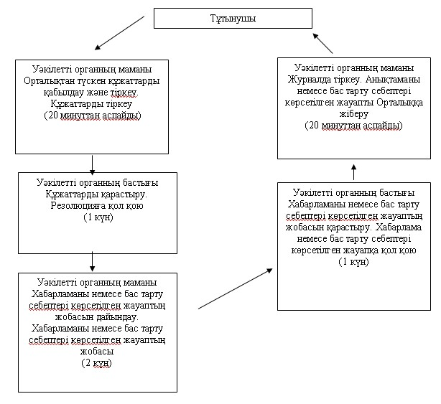

Качир ауданы әкімдігінің     
2013 жылғы 21 қаңтардағы     
N 16/1 қаулысымен       
бекітілді

**"Зейнетақы қорларына, банктерге кәмелетке толмағандардың**  
**салымдарына иелік ету үшін, Қазақстан Республикасы Ішкі істер**  
**министрлігі Жол полициясы комитетінің аумақтық бөлімшелеріне**  
**кәмелетке толмаған балаларға мұраны ресімдеу үшін анықтамалар**  
**беру" мемлекеттiк қызмет көрсету регламенті**

**1. Жалпы ережелер**

      1. Мемлекеттiк қызметтiң атауы: "Зейнетақы қорларына, банктерге кәмелетке толмағандардың салымдарына иелік ету үшін, Қазақстан Республикасы Ішкі істер министрлігі Жол полициясы комитетінің аумақтық бөлімшелеріне кәмелетке толмаған балаларға мұраны ресімдеу үшін анықтамалар беру".  
      2. Көрсетiлетiн мемлекеттiк қызметтiң нысаны: ішінара автоматтандырылмаған.  
      3. Мемлекеттiк қызмет Қазақстан Республикасы Үкіметінің 2012 жылғы 31 тамыздағы N 1119 Қаулысымен бекiтiлген "Зейнетақы қорларына, банктерге кәмелетке толмағандардың салымдарына иелік ету үшін, Қазақстан Республикасы Ішкі істер министрлігі Жол полициясы комитетінің аумақтық бөлімшелеріне кәмелетке толмаған балаларға мұраны ресімдеу үшін анықтамалар беру" стандарты негiзiнде жүзеге асырылады (бұдан әрi - Стандарт).  
      4. Мемлекеттік қызмет "Качир ауданның білім бөлімі" мемлекеттік мекемесі, Павлодар облысы, Качир ауданы, Теренкол селосы, Тәуелсіздік көшесі, 124, жұмыс уақыты сағат 9.00-ден 18.30-ге дейiн, 13.00-ден 14.30-ге дейiн түскi үзiлiспен, демалыс күндерi – сенбi, жексенбi және мерекелік күндері, электрондық пошта мекенжайы www.terenkol.pavlodar.gov.kz. Республикалық мемлекеттік кәсіпорыны филиалының Павлодар облысы бойынша "Халыққа қызмет көрсету орталығы" Качир ауданының бөлімі (бұдан әрі - Орталық) арқылы негізде көрсетіледі, Павлодар облысы, Качир ауданы, Теренкол селосы, Тургенев көшесі, 85а, жұмыс уақыты сағат 9.00-ден 19.00-ге дейін түскі үзіліссіз, демалыс күндері – жексенбі және мерекелік күндері, қабылдау "электронды" кезек күту тәртібімен жүзеге асырылады.  
      5. Мемлекеттiк қызмет көрсету нәтижесi зейнетақы қорларына, банктерге кәмелетке толмағандардың салымдарына иелік ету, Қазақстан Республикасы Ішкі істер министрлігі Жол полициясы комитетінің аумақтық бөлімшелеріне кәмелетке толмаған балаға тиесілі мүлікпен әрекетті жүзеге асыру үшін қағаз тасымалдағышта анықтамалар беру немесе қызмет көрсетуден бас тартудың дәлелді жауабын ұсыну болып табылады.  
      6. Мемлекеттік қызмет жеке тұлғаларға (бұдан әрі  –  тұтынушылар) көрсетіледі.  
      7. Мемлекеттiк қызмет көрсету мерзiмi: тұтынушы қажетті құжаттарды тапсырған сәттен бастап күнтізбелік бес күнді құрайды.  
      Өтiнiш берген күнi сол жерде көрсетiлетiн мемлекеттiк қызметтi алуға дейiн күту уақытының барынша ұзақтығы 20 минуттан аспайды.  
      Өтiнiш берген күнi сол жерде мемлекеттік қызметті алушыға көрсетiлетiн қызмет көрсету уақытының барынша ұзақтығы 20 минуттан аспайды.  
      8. Мемлекеттік қызмет тегін көрсетіледі.

**2. Мемлекеттiк қызмет көрсету барысында**  
**iс-әрекет (өзара iс-қимыл) тәртiбiн сипаттау**

      9. Берiлiп отырған мемлекеттiк қызметтi алу үшiн тұтынушы Стандарттың 11-тармағында көрсетiлген құжаттарды тапсыруы қажет.  
      Барлық қажетті құжаттарды тапсырған кезде мемлекеттік қызметті алушыға барлық құжаттарды алғаны туралы, қызметті алатын күні көрсетілген, қолхат беріледі.  
      10. Мемлекеттiк қызметтi көрсетуден Стандарттың 16-тармағында көрсетiлген жағдайларда бас тартуы мүмкiн.  
      11. Ақпараттық қауiпсiздiк талаптары: тұтынушының құжаттарында көрсетiлген ақпараттың сақталуы, қорғалуы және құпиялығын қамтамасыз ету.  
      12. Мемлекеттiк қызмет көрсету үдерiсiне қатысатын құрылымдық-функционалдық бiрлiктер:  
      Уәкілетті орган өтiнiш бiлдiрген кезде:  
      1) уәкілетті органның маманы;  
      2) уәкілетті органның бастығы.  
      13. Әрбір бірліктер әкімшілік әрекеттерінің (процедураларының) жүйелілігі және өзара әрекеттері, әрбір әкімшілік әрекеттің (процедураның) атқарылу мерзімін қоса көрсеткенде жазбаша кестелік сипаттамасы осы регламентке 1-қосымшада көрсетілген.  
      14. Мемлекеттік қызметті көрсету жүрісінде әкімшілік әрекеттердің логикалық жүйелілігі арасындағы қарым-қатынасты көрсететін сызба осы регламентке 2-қосымшада көрсетілген.

**3. Мемлекеттiк қызмет көрсететiн**  
**лауазымды тұлғалардың жауапкершiлiгi**

      15. Мемлекеттiк қызмет көрсетудiң тәртiбiн бұзғаны үшiн лауазымды тұлғаларға Қазақстан Республикасының Заңдарымен белгiленген жауапкершiлiк жүктеледі.

"Зейнетақы қорларына, банктерге     
кәмелетке толмағандардың салымдарына   
иелік ету үшін, Қазақстан Республикасы  
Ішкі істер министрлігі Жол полициясы   
комитетінің аумақтық бөлімшелеріне   
кәмелетке толмаған балаларға мұраны   
ресімдеу үшін анықтамалар беру"     
мемлекеттік қызмет регламентіне     
1-қосымша

**1-Кесте. Құрылымдық-функционалдық бiрлiктер**  
**iс-әрекеттерiнiң сипаттамасы**

|  |
| --- |
| **Негiзгi үдiрiстiң (жұмыс барысының, ағымның) iс-әрекетi** |
| 1 | Іс-әрекеттің N (жұмыс ағымы, жолы) | 1 | 2 | 3 | 4 | 5 |
| 2 | Құрылымдық-функционалдық бiрлiктерi атауы | Уәкілетті органның маманы | Уәкілетті органның бастығы | Уәкілетті органның маманы | Уәкілетті органның бастығы | Уәкілетті органның маманы |
| 3 | Iс-әрекеттер (үдерiстiң, рәсімнің, операцияның) атауы және олардың сипаттамасы | Орталықтан түскен құжаттарды қабылдау және тiркеу | Құжаттарды қарастыру | Хабарламаны немесе бас тарту себептерi көрсетiлген жауаптың жобасын дайындау | Хабарламаны немесе бас тарту себептерi көрсетiлген жауаптың жобасын қарастыру | Анықтамаларды беру журналында тіркеу |
| 4 | Аяқталу нысаны (мәлiметтер, құжат, ұйымдастырушы-иеленушi шешiмдер) | Құжаттарды тіркеу | Резолюция | Хабарламаны немесе бас тарту себептерi көрсетiлген жауаптың жобасы | Хабарлама немесе бас тарту себептері көрсетілген жауапқа қол қою | Анықтаманы немесе бас тарту себептері көрсетілген жауапты Орталыққа жіберу |
| 5 | Орындау уақыттары | 20 минуттан аспайды | 1 күн | 2 күн | 1 күн | 20 минуттан аспайды |
| 6 | Келесi iс-әрекеттiң нөмірi | 2-баған | 3-баған | 4-баған | 5-баған |  |

"Зейнетақы қорларына, банктерге     
кәмелетке толмағандардың салымдарына   
иелік ету үшін, Қазақстан Республикасы  
Ішкі істер министрлігі Жол полициясы   
комитетінің аумақтық бөлімшелеріне   
кәмелетке толмаған балаларға мұраны   
ресімдеу үшін анықтамалар беру"     
мемлекеттік қызмет регламентіне     
2-қосымша

**Уәкілетті органға өтiнген жағдайда мемлекеттiк**  
**қызметтi көрсету сызбанұсқасы**

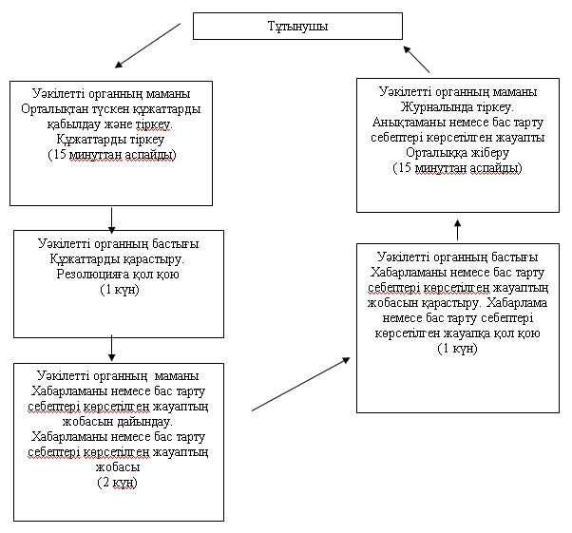

Качир ауданы әкімдігінің     
2013 жылғы 21 қаңтардағы     
N 16/1 қаулысымен       
бекітілді

**"Мектепке дейінгі балалар ұйымдарына жіберу үшін мектепке**  
**дейінгі (7 жасқа дейін) жастағы балаларды кезекке қою"**  
**мемлекеттiк қызмет көрсету регламенті**

**1. Жалпы ережелер**

      1. Мемлекеттiк қызметтiң атауы: "Мектепке дейінгі балалар ұйымдарына жіберу үшін мектепке дейінгі (7 жасқа дейін) жастағы балаларды кезекке қою".  
      2. Көрсетiлетiн мемлекеттiк қызметтiң нысаны: ішінара автоматтандырылмаған.  
      3. Мемлекеттiк қызмет Қазақстан Республикасы Үкіметінің 2012 жылғы 31 тамыздағы N 1119 Қаулысымен бекiтiлген "Мектепке дейінгі балалар ұйымдарына жіберу үшін мектепке дейінгі (7 жасқа дейін) жастағы балаларды кезекке қою" стандарты негiзiнде жүзеге асырылады (бұдан әрi - Стандарт).  
      4. Мемлекеттік қызмет:  
      1) "Качир ауданның білім бөлімі" мемлекеттік мекемесі көрсетіледі , Павлодар облысы, Качир ауданы, Теренкол селосы, Тәуелсіздік көшесі, 124, жұмыс уақыты сағат 9.00-ден 18.30-ге дейiн, 13.00-ден 14.30-ге дейiн түскi үзiлiспен, демалыс күндерi – сенбi, жексенбi және мерекелік күндері, электрондық пошта мекенжайы www.terenkol.pavlodar.gov.kz қабылдау алдын ала жазылусыз және жеделдетіп қызмет көрсетусіз кезек күту тәртібімен жүзеге асырылады;  
      2) Качир ауданының ауылдық округтерi әкiмдерiнiң аппараттарымен осы регламенттiң 1-қосымшасында көрсетiлген мекен-жайлар бойынша, жұмыс уақыты сағат 9.00-ден 18.30-ге дейiн, 13.00-ден 14.30-ге дейiн түскi үзiлiспен, демалыс күндерi – сенбi, жексенбi және мерекелік күндері ұсынылады, қабылдау алдын ала жазылусыз және жеделдетіп қызмет көрсетусіз кезек күту тәртібімен жүзеге асырылады;  
      3) Республикалық мемлекеттік кәсіпорыны филиалының Павлодар облысы бойынша "Халыққа қызмет көрсету орталығы" Качир ауданының бөлімі (бұдан әрі - Орталық) көрсетіледі, Павлодар облысы, Качир ауданы, Теренкол селосы, Тургенев көшесі, 85а, жұмыс уақыты сағат 9.00-ден 19.00-ге дейін түскі үзіліссіз, демалыс күндері – жексенбі және мерекелік күндері, қабылдау "электронды" кезек күту тәртібімен жүзеге асырылады.  
      5. Мемлекеттiк қызмет көрсету нәтижесi мектепке дейінгі балалар ұйымына жолдама беру, мектепке дейінгі ұйымдарда орын болмаған жағдайда кезектіліктің нөмірі көрсетілген кезекке қою туралы хабарлама немесе мемлекеттік қызмет көрсетуден бас тарту туралы дәлелді жауап болып табылады.  
      6. Мемлекеттік қызмет жеке тұлғаларға (бұдан әрі – тұтынушылар) көрсетіледі.  
      7. Мемлекеттiк қызмет көрсету мерзiмi тұтынушы қажетті құжаттарды тапсырған сәттен бастап 3 жұмыс күнін құрайды;  
      Өтiнiш берген күнi сол жерде көрсетiлетiн мемлекеттiк қызметтi алуға дейiн күту уақытының барынша ұзақтығы 20 минуттан артық емес;  
      Өтiнiш берген күнi сол жерде мемлекеттік қызметті алушыға көрсетiлетiн қызмет көрсету уақытының барынша ұзақтығы 20 минуттан артық емес.  
      8. Мемлекеттік қызмет тегін көрсетіледі.

**2. Мемлекеттiк қызмет көрсету барысында**  
**iс-әрекет (өзара iс-қимыл) тәртiбiн сипаттау**

      9. Берiлiп отырған мемлекеттiк қызметтi алу үшiн тұтынушы Стандарттың 11-тармағында көрсетiлген құжаттарды тапсыруы қажет.  
      Барлық қажетті құжаттарды тапсырған кезде мемлекеттік қызметті алушыға барлық құжаттарды алғаны туралы қолхат беріледі, онда мемлекеттік қызметті алатын күні көрсетіледі.  
      10. Мемлекеттiк қызметтi көрсетуден Стандарттың 16-тармағында көрсетiлген жағдайларда бас тартуы мүмкiн.  
      11. Ақпараттық қауiпсiздiк талаптары: тұтынушының құжаттарында көрсетiлген ақпараттың сақталуы, қорғалуы және құпиялығын қамтамасыз ету.  
      12. Мемлекеттiк қызмет көрсету үдерiсiне қатысатын құрылымдық-функционалдық бiрлiктер уәкілетті орган өтiнiш бiлдiрген кезде:  
      1) уәкілетті органның маманы;  
      2) уәкілетті органның бастығы;  
      3) ауылдық округ әкімі аппаратының маманы;  
      4) ауылдық округ әкімі.  
      13. Әрбір бірліктер әкімшілік әрекеттерінің (процедураларының) жүйелілігі және өзара әрекеттері, әрбір әкімшілік әрекеттің (процедураның) атқарылу мерзімін қоса көрсеткенде жазбаша кестелік сипаттамасы осы регламентке 2-қосымшада көрсетілген.  
      14. Мемлекеттік қызметті көрсету жүрісінде әкімшілік әрекеттердің логикалық жүйелілігі арасындағы қарым-қатынасты көрсететін сызба осы регламентке 3-қосымшада көрсетілген.

**3. Мемлекеттiк қызмет көрсететiн**  
**лауазымды тұлғалардың жауапкершiлiгi**

      15. Мемлекеттiк қызмет көрсетудiң тәртiбiн бұзғаны үшiн лауазымды тұлғаларға Қазақстан Республикасының Заңдарымен белгiленген жауапкершiлiк жүктеледі.

"Мектепке дейінгі балалар ұйымдарына  
жіберу үшін мектепке дейінгі     
(7 жасқа дейін) жастағы балаларды   
кезекке қою" мемлекеттік       
қызмет регламентіне          
1-қосымша

**Качир ауданы ауыл, ауылдық округ**  
**әкімі аппараттарының тізбесі**

|  |  |  |  |  |  |
| --- | --- | --- | --- | --- | --- |
| N р/с | Ауылдық округ әкімі аппаратының толық атауы | Елді мекен атауы | Байланыс телефоны | Заңды мекенжайы | Сайт мекенжайы |
| 1 | "Байқоныс ауылдық округі әкімінің аппараты" ММ | Байқоныс а., Қызылтаң а., Тлеубай а. | (871833)95490 | Байқоныс а, Гвардейский к., 15 | жоқ |
| 2 | "Береговой ауылдық округі әкімінің аппараты" ММ | Береговой а., Осьмерыжск а., Зеленая Роща а., Луговое а., Тихомировка а. | (871833)94396 | Береговой а., Намазбаев к., 1 | жоқ |
| 3 | "Березовка ауылдық округі әкімінің аппараты" ММ | Березовка а., Малые –Березняки а. | (871833)98642 | Березов а., Советов к., 1 | жоқ |
| 4 | "Бобровка ауылдық округі әкімінің аппараты"ММ | Жаңабет а., Жасқайрат а., Бобровка а. | (871833)93450 | Жаңабет а., 60 лет Октября к., 25 | жоқ |
| 5 | "Верненка ауылдық округі әкімінің аппараты" ММ | Львовка а. | (871833)21762 | Львов а., Кирова к., 25 | жоқ |
| 6 | "Воскресен ауылдық округі әкімінің аппараты"ММ | Воскресен а. | (871833)23131 | Воскресен а., 70 лет Октября к., 1 | жоқ |
| 7 | "Жаңа-Құрылыс ауылдық округі әкімінің аппараты"ММ | Трофимовка а., Тегістік а., Покровка а., Жаңа-құрылыс а. | (871833)91597 | Трофимов а., М-Горького к., 13 | жоқ |
| 8 | "Ивановка ауылдық округі әкімінің аппараты"ММ | Иванов а., Новоспасовка а. | (871833)22242 | Иванов а., Советов к., 21 | жоқ |
| 9 | "Калиновка ауылдық округі әкімінің аппараты" ММ | Калиновка а., Қызылдау а., Қаратал а. | (871833)21386 | Калинов а., Победы к.,50 | жоқ |
| 10 | "Коммунар ауылдық округі әкімінің аппараты"ММ | Фрументьевка а. | (871833)99783 | Коммунар а., Школьная к., 29 | жоқ |
| 11 | "Октябрь ауылдық округі әкімінің аппараты" ММ | Октябрьск а., Мотоғұл а., Первомайск а., Лесное а., Благовещенка а. | (871833)97585 | Октябрьск а., Панфилова к., 3 | жоқ |
| 12 | "Песчан ауылдық округі әкімінің аппараты" ММ | Песчаное а., Қарасуық а. | (871833)26897 | Песчаное а., Шоссейная к., 5 | жоқ |
| 13 | "Тереңкөл ауылдық округі әкімінің аппараты" ММ | Тереңкөл а, Ынталы а., Юбилейное а. | (871833)21494 | Тереңкөл а.,Тургенев к., 85а | жоқ |
| 14 | "Федоровка ауылдық округі әкімінің аппараты" ММ | Федоровка а., Конторка а., Воронцовка а. | (871833)40206 | Федоров а., Школьная к. | жоқ |

"Мектепке дейінгі балалар ұйымдарына  
жіберу үшін мектепке дейінгі     
(7 жасқа дейін) жастағы балаларды   
кезекке қою" мемлекеттік       
қызмет регламентіне          
2-қосымша

**1-Кесте. Құрылымдық-функционалдық бiрлiктер**  
**iс-әрекеттерiнiң сипаттамасы**

|  |
| --- |
| **Негiзгi үдiрiстiң (жұмыс барысының, ағымның) iс-әрекетi** |
| 1 | Іс-әрекеттің N (жұмыс ағымы, жолы) | 1 | 2 | 3 | 4 | 5 |
| 2 | Құрылымдық-функционалдық бiрлiктерi атауы | Уәкілетті органның маманы | Уәкілетті органның бастығы | Уәкілетті органның маманы | Уәкілетті органның бастығы | Уәкілетті органның маманы |
| 3 | Iс-әрекеттер (үдерiстiң, рәсімнің, операцияның) атауы және олардың сипаттамасы | Орталықтан түскен құжаттарды қабылдау және тiркеу | Құжаттарды қарастыру | Хабарламаны немесе бас тарту себептерi көрсетiлген жауаптың жобасын дайындау | Хабарламаны немесе бас тарту себептерi көрсетiлген жауаптың жобасын қарастыру | Анықтамаларды беру журналында тіркеу |
| 4 | Аяқталу нысаны (мәлiметтер, құжат, ұйымдастырушы-иеленушi шешiмдер) | Құжаттарды қабылдағаны туралы талон | Резолюция | Хабарламаны немесе бас тарту себептерi көрсетiлген жауаптың жобасы | Хабарлама немесе бас тарту себептері көрсетілген жауапқа қол қою | Анықтама немесе бас тарту себептері көрсетілген жауап беру |
| 5 | Орындау уақыттары | 20 минуттан артық емес | 1 күн | 1 күн | 1 күн | 20 минуттан артық емес |
| 6 | Келесi iс-әрекеттiң нөмірi | 2-баған | 3-баған | 4-баған | 5-баған |  |

**2-Кесте. Ауылдық округ әкімі аппараттарына жүгінген**  
**кезде құрылымдық-функционалдық бiрлiктерi**  
**iс-әрекеттерiнiң сипаттамасы**

|  |
| --- |
| **Негiзгi үдiрiстiң (жұмыс барысының, ағымның) iс-әрекетi** |
| 1 | Іс-әрекеттің N (жұмыс ағымы, жолы) | 1 | 2 | 3 | 4 | 5 |
| 2 | құрылымдық-функционалдық бiрлiктерi атауы | Ауылдық округ әкімі аппаратының маманы | Ауылдық округ әкімі | Ауылдық округ әкімі аппаратының маманы | Ауылдық округ әкімі | Ауылдық округ әкімі аппаратының маманы |
| 3 | Iс-әрекеттер (үдерiстiң, рәсімнің, операцияның) атауы және олардың сипаттамасы | Ұсынған құжаттарды қабылдау және тiркеу | Құжаттарды қарастыру | Хабарламаны немесе бас тарту себептерi көрсетiлген жауаптың жобасын дайындау | Хабарламаны немесе бас тарту себептерi көрсетiлген жауаптың жобасын қарастыру | Анықтамаларды беру журналында тіркеу |
| 4 | Аяқталу нысаны (мәлiметтер, құжат, ұйымдастырушы-иеленушi шешiмдер) | Құжаттарды қабылдағаны туралы талон | Резолюция | Хабарламаны немесе бас тарту себептерi көрсетiлген жауаптың жобасы | Хабарлама немесе бас  тарту себептері көрсетілген жауапқа қол қою | Анықтама немесе бас тарту себептері көрсетілген жауап беру |
| 5 | Орындау уақыттары | 20 минуттан артық емес | 1 күн | 1 күн | 1 күн | 20 минуттан артық емес |
| 6 | Келесi iс-әрекеттiң нөмірi | 2-баған | 3-баған | 4-баған | 5-баған |  |

"Мектепке дейінгі балалар ұйымдарына  
жіберу үшін мектепке дейінгі     
(7 жасқа дейін) жастағы балаларды   
кезекке қою" мемлекеттік       
қызмет регламентіне          
3-қосымша

**Уәкілетті органға өтiнген жағдайда мемлекеттiк**  
**қызметтi көрсету сызбанұсқасы**

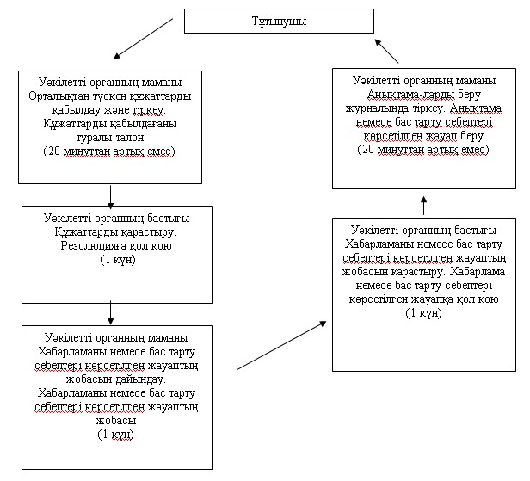

**Ауылдық округ әкімі аппараттарына өтiнген жағдайда**  
**мемлекеттiк қызметтi көрсету сызбанұсқасы**

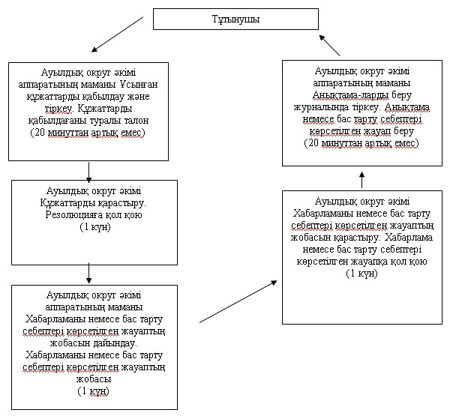

Качир ауданы әкімдігінің     
2013 жылғы 21 қаңтардағы     
N 16/1 қаулысымен       
бекітілді

**"Қорғаншылық және қамқоршылық жөнінде анықтама беру"**  
**мемлекеттiк қызмет көрсету регламенті 1. Жалпы ережелер**

      1. Мемлекеттiк қызметтiң атауы: "Қорғаншылық және қамқоршылық жөнінде анықтама беру".  
      2. Көрсетiлетiн мемлекеттiк қызметтiң нысаны: ішінара автоматтандырылмаған.  
      3. Мемлекеттiк қызмет Қазақстан Республикасы Үкіметінің 2012 жылғы 31 тамыздағы N 1119 Қаулысымен бекiтiлген "Қорғаншылық және қамқоршылық жөнінде анықтама беру" стандарты негiзiнде жүзеге асырылады (бұдан әрi - Стандарт).  
      4. Мемлекеттік қызмет "Качир ауданның білім бөлімі" мемлекеттік мекемесі, Павлодар облысы, Качир ауданы, Теренкол селосы, Тәуелсіздік көшесі, 124, жұмыс уақыты сағат 9.00-ден 18.30-ге дейiн, 13.00-ден 14.30-ге дейiн түскi үзiлiспен, демалыс күндерi – сенбi, жексенбi және мерекелік күндері, электрондық пошта мекенжайы www.terenkol.pavlodar.gov.kz. Республикалық мемлекеттік кәсіпорыны филиалының Павлодар облысы бойынша "Халыққа қызмет көрсету орталығы" Качир ауданының бөлімі (бұдан әрі - Орталық) арқылы негізде көрсетіледі, Павлодар облысы, Качир ауданы, Теренкол селосы, Тургенев көшесі, 85а, жұмыс уақыты сағат 9.00-ден 19.00-ге дейін түскі үзіліссіз, демалыс күндері – жексенбі және мерекелік күндері, қабылдау "электронды" кезек күту тәртібімен жүзеге асырылады.  
      5. Мемлекеттiк қызмет көрсету нәтижесi қорғаншылық және қамқоршылық жөнінде анықтама (бұдан әрі – анықтама) беру немесе мемлекеттік қызмет көрсетуден бас тарту туралы дәлелді жауап болып табылады.  
      6. Мемлекеттік қызмет жеке тұлғаларға (бұдан әрі – тұтынушылар) көрсетіледі.  
      7. Мемлекеттiк қызмет көрсету мерзiмi: тұтынушы қажетті құжаттарды тапсырған сәттен бастап күнтізбелік бес күнді құрайды.  
      Өтiнiш берген күнi сол жерде көрсетiлетiн мемлекеттiк қызметтi алуға дейiн күту уақытының барынша ұзақтығы 20 минуттан аспайды;  
      Өтiнiш берген күнi сол жерде мемлекеттік қызметті алушыға көрсетiлетiн қызмет көрсету уақытының барынша ұзақтығы 20 минуттан аспайды.  
      8. Мемлекеттік қызмет тегін көрсетіледі.

**2. Мемлекеттiк қызмет көрсету барысында**  
**iс-әрекет (өзара iс-қимыл) тәртiбiн сипаттау**

      9. Берiлiп отырған мемлекеттiк қызметтi алу үшiн тұтынушы Стандарттың 11-тармағында көрсетiлген құжаттарды тапсыруы қажет.  
      Барлық қажетті құжаттарды тапсырған кезде мемлекеттік қызметті алушыға барлық құжаттарды алғаны туралы қолхат беріледі, онда мемлекеттік қызметті алатын күні көрсетіледі.  
      10. Уәкілетті орган мемлекеттiк қызметтi көрсетуден Стандарттың 16-тармағында көрсетiлген жағдайларда бас тартуы мүмкiн.  
      11. Ақпараттық қауiпсiздiк талаптары: тұтынушының құжаттарында көрсетiлген ақпараттың сақталуы, қорғалуы және құпиялығын қамтамасыз ету.  
      12. Мемлекеттiк қызмет көрсету үдерiсiне қатысатын құрылымдық-функционалдық бiрлiктер:  
      Уәкілетті орган өтiнiш бiлдiрген кезде:  
      1) уәкілетті органның маманы;  
      2) уәкілетті органның бастығы.  
      13. Әрбір бірліктер әкімшілік әрекеттерінің (процедураларының) жүйелілігі және өзара әрекеттері, әрбір әкімшілік әрекеттің (процедураның) атқарылу мерзімін қоса көрсеткенде жазбаша кестелік сипаттамасы осы регламентке 1-қосымшада көрсетілген.  
      14. Мемлекеттік қызметті көрсету жүрісінде әкімшілік әрекеттердің логикалық жүйелілігі арасындағы қарым-қатынасты көрсететін сызба осы регламентке 2-қосымшада көрсетілген.

**3. Мемлекеттiк қызмет көрсететiн**  
**лауазымды тұлғалардың жауапкершiлiгi**

      15. Мемлекеттiк қызмет көрсетудiң тәртiбiн бұзғаны үшiн лауазымды тұлғаларға Қазақстан Республикасының Заңдарымен белгiленген жауапкершiлiк жүктеледі.

"Қорғаншылық және қамқоршылық    
жөнінде анықтама беру" мемлекеттік  
қызмет регламентіне         
1-қосымша

**1-Кесте. Құрылымдық-функционалдық бiрлiктер**  
**iс-әрекеттерiнiң сипаттамасы**

|  |
| --- |
| **Негiзгi үдiрiстiң (жұмыс барысының, ағымның) iс-әрекетi** |
| 1 | Іс-әрекеттің N (жұмыс ағымы, жолы) | 1 | 2 | 3 | 4 | 5 |
| 2 | Құрылымдық-функционалдық бiрлiктерi атауы | Уәкілетті органның маманы | Уәкілетті органның бастығы | Уәкілетті органның маманы | Уәкілетті органның бастығы | Уәкілетті органның маманы |
| 3 | Iс-әрекеттер (үдерiстiң, рәсімнің, операцияның) атауы және олардың сипаттамасы | Орталықтан түскен құжаттарды қабылдау және тiркеу | Құжаттарды қарастыру | Хабарламаны немесе бас тарту себептерi көрсетiлген жауаптың жобасын дайындау | Хабарламаны немесе бас тарту себептерi көрсетiлген жауаптың жобасын қарастыру | Журналда тіркеу |
| 4 | Аяқталу нысаны (мәлiметтер, құжат, ұйымдастырушы-иеленушi шешiмдер) | Құжаттарды қабылдағаны туралы талон | Резолюция | Хабарламаны немесе бас тарту себептерi көрсетiлген жауаптың жобасы | Хабарлама немесе бас тарту себептері көрсетілген жауапқа қол қою | Анықтама немесе бас тарту себептері көрсетілген жауапты Орталыққа жіберу |
| 5 | Орындау уақыттары | 20 минуттан артық емес | 1 күн | 2 күн | 1 күн | 20 минуттан артық емес |
| 6 | Келесi iс-әрекеттiң нөмірi | 2-баған | 3-баған | 4-баған | 5-баған |  |

"Қорғаншылық және қамқоршылық    
жөнінде анықтама беру" мемлекеттік  
қызмет регламентіне         
2-қосымша

**Уәкілетті органға өтiнген жағдайда мемлекеттiк**  
**қызметтi көрсету сызбанұсқасы**

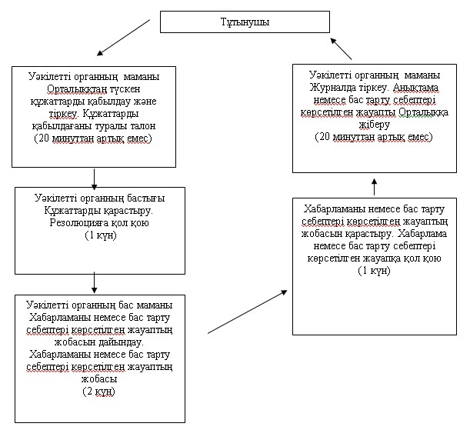

© 2012. Қазақстан Республикасы Әділет министрлігінің «Қазақстан Республикасының Заңнама және құқықтық ақпарат институты» ШЖҚ РМК